Samuel Biener, experto de Meteored (tiempo.com), ofrece la previsión para las próximas elecciones
23J: ¿qué tiempo tendremos el día de las elecciones generales?

- El domingo electoral coincidirá con la canícula, los días más cálidos del año
- Se prevé un nuevo repunte térmico con temperaturas diurnas que superarán los 40 ºC en algunas regiones. Habrá riesgo de tormentas con “reventones”
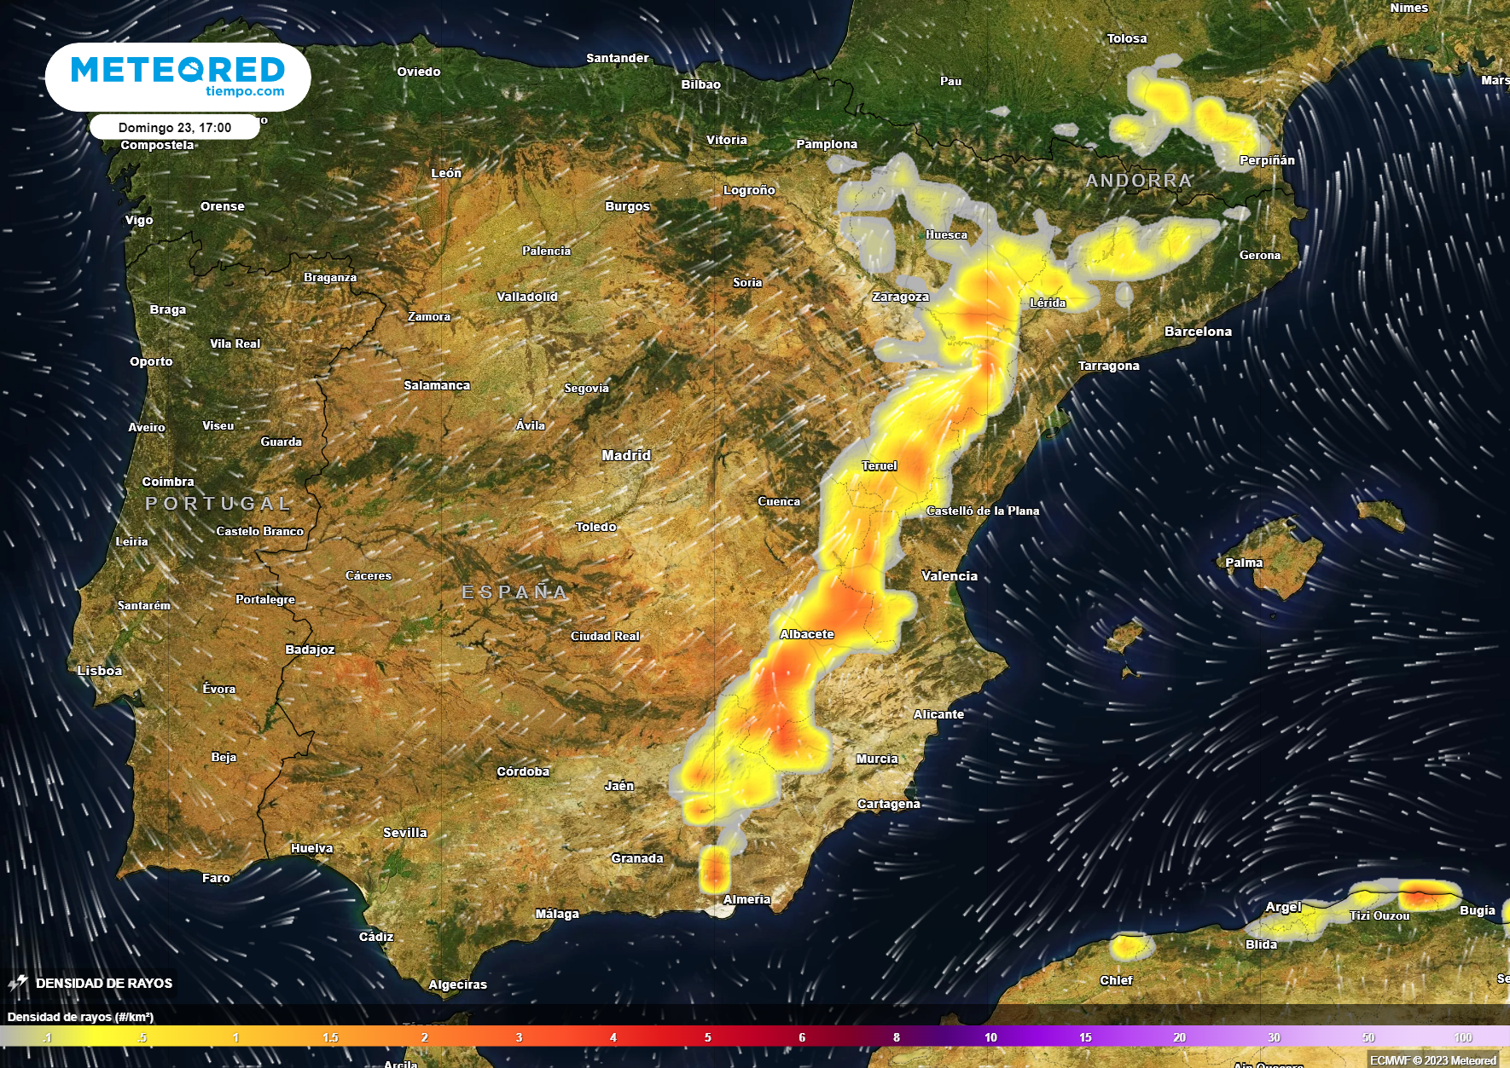
Podrían formarse tormentas en el interior este que dejarían poca lluvia, pero sí bastante actividad eléctrica y posibles “reventones”.
Madrid, 19 de julio de 2023.- Este domingo, 23 de julio, tendrán lugar en España las elecciones a las Cortes Generales. La cita multitudinaria coincide con la canícula, los días que estadísticamente son los más cálidos del año, por lo que en este 23J no es de extrañar que las temperaturas sean extremas. Samuel Biener, meteorólogo de Meteored (tiempo.com), nos ofrece la previsión de este domingo electoral.

Análisis de Samuel Biener, experto de Meteored (tiempo.com)
S. Biener.- En la segunda mitad de esta semana las temperaturas tenderán a normalizarse en todo el país aunque, precisamente, para el domingo se prevé un repunte térmico coincidiendo con las elecciones generales. Si persiste la situación que hoy se prevé, la isoterma de 28 ºC a unos 1500 metros sobrevolará el sur peninsular, la mitad este y Baleares, traduciéndose en una jornada cálida con temperaturas que superarán los 40 ºC.
A lo largo del día, los valores rondarán los 40 ºC en zonas como el valle del Guadalquivir, Granada, Ciudad Real, interior del noreste y en la depresión del Ebro. En el extremo norte se esperan temperaturas más agradables, por debajo de los 26 ºC. El calor intenso estará también estará presente en las Islas Baleares, mientras que en Canarias los alisios podrían soplar con fuerza.
A primera hora en zonas como Burgos, León o Palencia tendrán más fresco con cerca de 13º, mientras que en la zona del sur peninsular, litoral mediterráneo y archipiélago balear no bajarán de los 25 ºC.
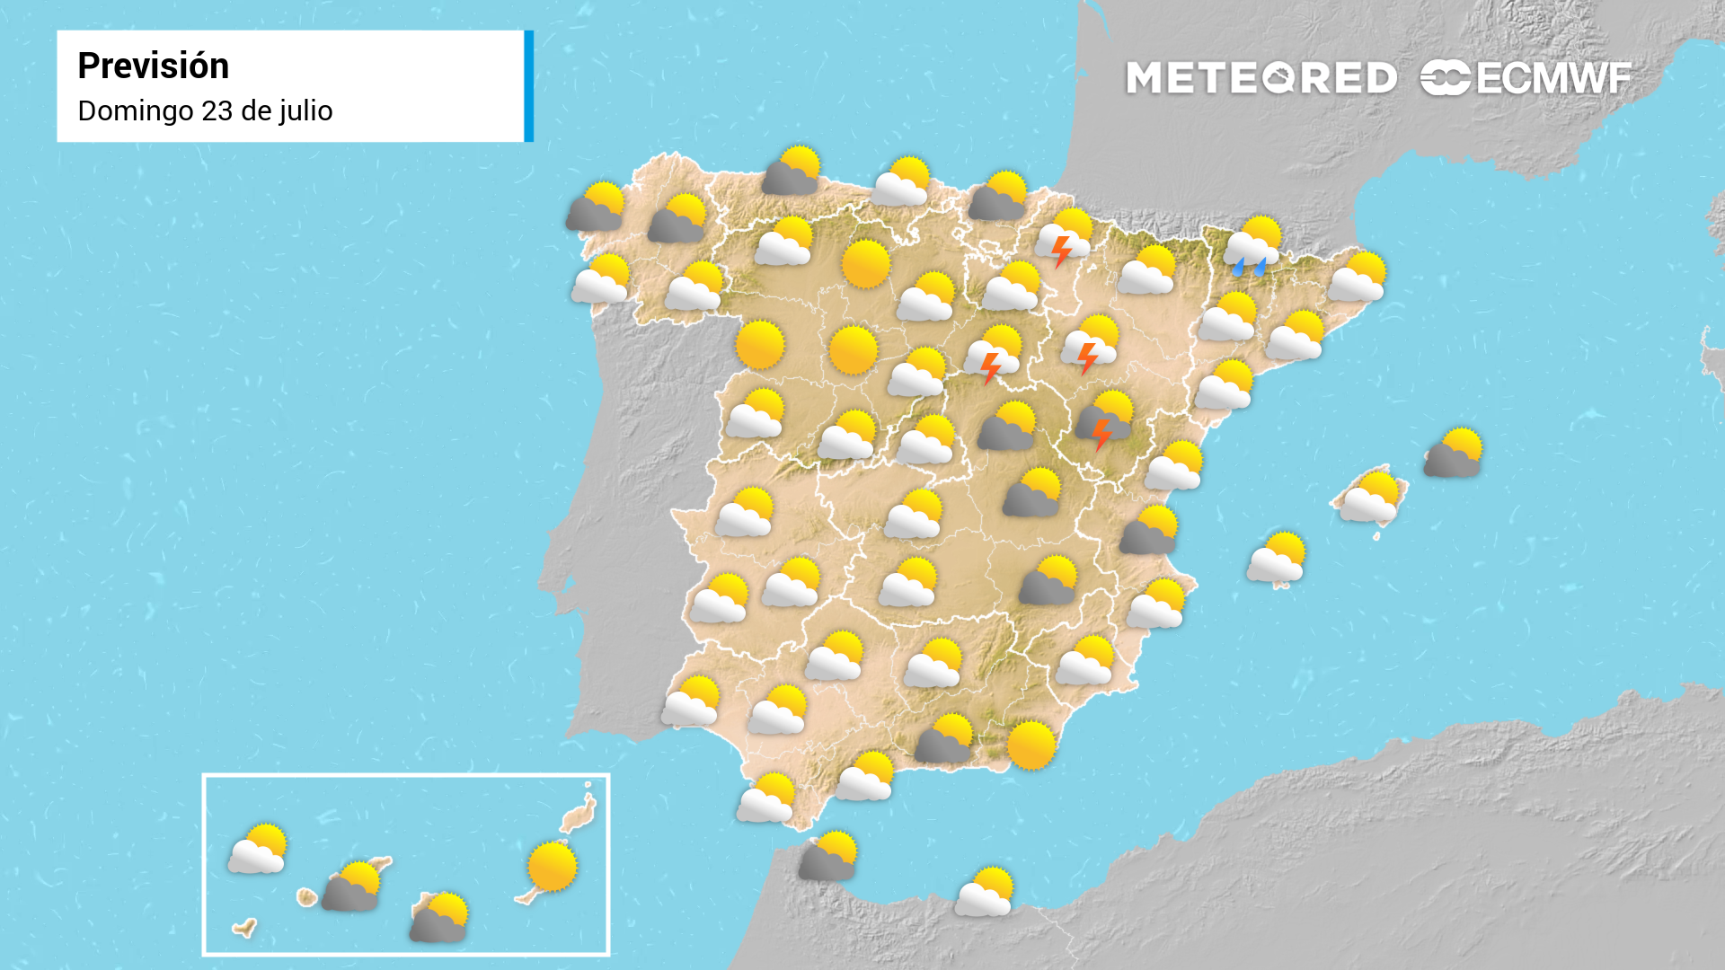
Habrá ratos de grandes claros y otros de nubes, sobre todo en el extremo norte peninsular y por la tarde. A partir del mediodía podría haber algunas tormentas en el interior de la mitad este peninsular.
Desde Meteored, recomendamos evitar las horas centrales para votar y, si se puede elegir, mejor acudir por la mañana, antes de que las temperaturas suban y el ambiente sea sofocante en la calle y los colegios electorales. Estos últimos deberán tomar medidas frente a las altas temperaturas, sobre todo en el interior de la mitad sur peninsular y en el valle del Ebro. Estas zonas, previsiblemente, tendrán avisos por calor vigentes. Se deben habilitar las estancias más frescas y proporcionar agua.
La lluvia en general no será una amenaza para ir a votar
Las lluvias en general no supondrán un impedimento para ir a votar, al fin y al cabo estamos en el mes más seco y cálido del año. Como mucho podrían producirse precipitaciones débiles en el norte de Galicia y en el Cantábrico occidental, pero debemos prestar atención a la tarde en el interior oriental. Por allí, según el modelo meteorológico de referencia en Meteored, podrían aparecer algunos chaparrones tormentosos con rachas de viento muy intensas. Junto al calor, este será uno de los riesgos más notables de la jornada.
 Síguenos en Telegram
Amplía información con el artículo completo en:
“Elecciones generales: el tiempo en España para el 23 de julio”

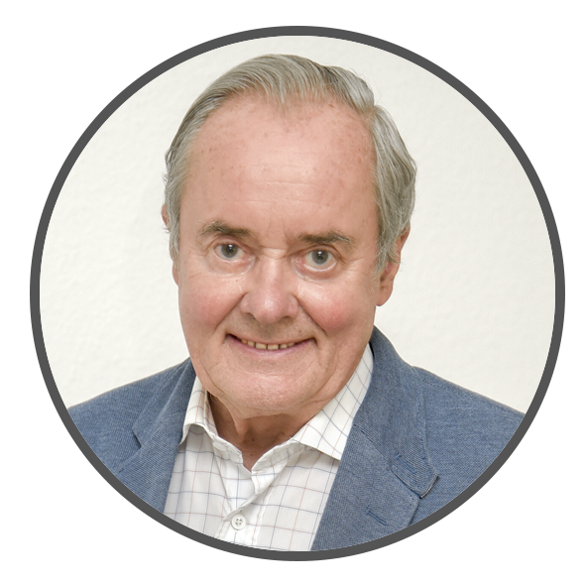 | José Antonio Maldonado  Director de Meteorología. |  | José Miguel Viñas  Meteorólogo de Meteored. |  |  | Francisco Martín  Coordinador de la RAM.
+ Expertos de Meteored
Para concertar entrevistas:  Actitud de Comunicación  91 302 28 60 |  |  |  | press@meteored.com

Sobre Meteored
Meteored se ha convertido en uno de los proyectos líderes sobre información meteorológica a nivel mundial con más de 20 años de experiencia. Actualmente nuestras predicciones, modelos y noticias se ofrecen por todo el mundo a través de distintos medios y plataformas. Es por nuestra experiencia, calidad y dedicación, que millones de personas confían en nosotros para planificar su día a día.
Meteored cuenta, además, con un equipo de redacción internacional, ubicado en varios países del mundo. Nuestros expertos en meteorología, meteorólogos y periodistas se encargan de mantenernos informados sobre los acontecimientos meteorológicos más importantes de actualidad, así como de ilustrarnos y explicarnos las situaciones más significativas que están por llegar.

